狮
身人面像（又译“斯芬克斯”，Sphinx），坐落在开罗西南的吉萨大金字塔近旁，是埃及著名古迹，与金字塔同为古埃及文明最有代表性的遗迹：像高21米，长57米，耳朵就有2米长，除了前伸达15米的狮爪是用大石块镶砌外，整座像是在一块含有贝壳之类杂质的巨石上雕成。面部是古埃及第四王朝法老（即国王）哈夫拉的脸型。 相传公元前2611年，哈夫拉到此巡视自己的陵墓——哈夫拉金字塔工程时，吩咐为自己雕凿石像。工匠别出心裁地雕凿了一头狮身，而以这位法老的面像作为狮子的头。在古埃及，狮子是力量的象征，狮身人面像实际上是古埃及法老的写照。雕像坐西向东，蹲伏在哈夫拉的陵墓旁。由于它状如希腊神话中的人面怪物斯芬克斯，西方人因此以“斯芬克斯”称呼它。
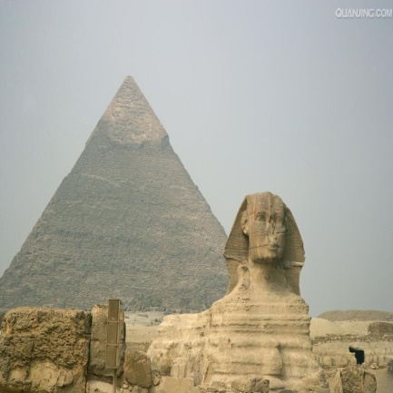
原来的狮身人面像头戴皇冠，额套圣蛇浮雕，颏留长须，脖围项圈。经过几千年来风吹雨打和沙土掩埋，皇冠、项圈不见踪影，圣蛇浮雕于1818年被英籍意大利人卡菲里亚在雕像下掘出，献给了英国大不列颠博物馆。胡子脱落四分五裂，埃及博物馆存有两块，大不列颠博物馆存有一块（现已归还埃及）。像的鼻部已缺损了一大块，据说是拿破仑士兵侵略埃及时打掉的，实为讹传，它是被朝圣游客中世纪伊斯兰苏菲派教徒砸掉的。历经4000多年的狮身人面像，现已痼疾缠身，千疮百孔，颈部、胸部腐蚀的尤其厉害。1981年10月，石像左后腿塌方，形成一个2米宽3米长的大窟窿。1988年2月，石像右肩上掉下两块巨石，其中一块重达2000公斤。

